**การพัฒนาการจัดการเรียนรู้ออนไลน์โดยประยุกต์ใช้หลักการทรงงาน “เข้าใจ เข้าถึง พัฒนา”**

**สำหรับโรงเรียนนางแลบ้านทุ่ง ตำบลนางแล จังหวัดเชียงราย**

**Development of Online Learning Management**

**by Applying the Principle of the Work of the King’s “Understand, Reach out, Develop” for Schools in Nanglae Bantong, Nanglae District Chiang Rai Province.**

**ดร.เศรษฐชัย ใจฮึก1, ภานุพันธ์ จิตคำ2 และ คมกฤช จิระบุตร3**

1 โปรแกรมกราฟิกดีไซน์ สำนักวิชาคอมพิวเตอร์และเทคโนโลยีสารสนเทศ มหาวิทยาลัยราชภัฎเชียงราย

2 โปรแกรมกราฟิกดีไซน์ สำนักวิชาคอมพิวเตอร์และเทคโนโลยีสารสนเทศ มหาวิทยาลัยราชภัฎเชียงราย

3 โปรแกรมกราฟิกดีไซน์ สำนักวิชาคอมพิวเตอร์และเทคโนโลยีสารสนเทศ มหาวิทยาลัยราชภัฎเชียงราย

1Email : seatachai@gmail.com ; 2Email : nuke.pj@gmail.com ; 3Email : cgempty@gmail.com

**บทคัดย่อ**

หลักการพัฒนาตามแนวพระราชดำริพระบาทสมเด็จพระเจ้าอยู่หัว ในหลวงรัชกาลที่ 9 คือ “เข้าใจ เข้าถึง พัฒนา” เป็นแนวทางที่จำเป็นต่อการพัฒนาชาติให้เกิดความมั่นคง มั่งคั่งและยั่งยืน เพื่อรองรับต่อสถานการณ์ทางเศรษฐกิจและสังคมที่เปลี่ยนแปลงไปอย่างรวดเร็ว ด้วยการน้อมนำ 23 หลักการทรงงาน จึงเป็นแนวทางที่ผู้วิจัยได้ทดลองประยุกต์ใช้ร่วมกับการจัดการเรียนรู้ผ่านสื่อมีเดียออนไลน์ มีการผลิต สื่อมีเดียการ์ตูน 23 หลักการทรงงาน ให้แก่โรงเรียนนางแลบ้านทุ่ง ตำบลนางแล จังหวัดเชียงราย โดยมีวัตถุประสงค์ 1) สร้างสื่อมีเดียการเรียนรู้ของเยาวชนที่เกิดจากความต้องการของชุมชน และ 2) การพัฒนาระบบการเรียนรู้ผ่านระบบเครือข่ายอินเตอร์เน็ตโดยประยุกต์นำหลักการทรงงานมาปรับใช้ ทั้งนี้ ผลการวิจัยพบว่า กลุ่มผู้ปกครองและครู จำนวน 20 คน ที่ได้ชมสื่อมีเดียมีความพึงพอใจ ประกอบด้วย ด้านกระตุ้นให้เกิดการเรียนรู้ในระดับมาก (x̄=4.58, S.D.=0.59), ด้านการนำไปปรับใช้ต่อการดำเนินชีวิตในระดับมาก (x̄=4.28, S.D.=0.72) และด้านสื่อสารชัดเจนเข้าใจในระดับมากที่สุด (x̄=3.25, S.D.=0.31), ในส่วนรูปแบบการพัฒนาระบบการเรียนรู้ผ่านระบบเครือข่ายอินเตอร์เน็ต ผู้เชี่ยวชาญ จำนวน 5 คน ให้ระดับความพึงพอใจ ประกอบด้วย ด้านตอบสนองความต้องการของผู้ใช้ ในระดับมากที่สุด (x̄=4.67, S.D.=0.66) ,ด้านความเข้าใจเพื่อการพัฒนาระบบ ในระดับมาก (x̄=4.40, S.D.=0.51) และด้านความยั่งยืนของระบบ ในระดับมาก (x̄=4.31, S.D.=0.51) สำหรับการยอมรับรูปแบบการพัฒนาระบบการเรียนรู้ออนไลน์โดยประยุกต์ใช้หลักการทรงงาน ในกรณีศึกษา โรงเรียนนางแลบ้านทุ่ง ตำบลนางแล จังหวัดเชียงราย ได้รับความพึงพอ ในระดับมากที่สุด (x̄=4.60, S.D.=0.55)

**คำสำคัญ :** หลักการทรงงาน, สื่อการเรียนรู้, ระบบเครือข่ายอินเตอร์เน็ต

**Abstract**

The principle of development according to His Majesty the King's reign, King Rama 9 is "Understand, Reach out, Develop", His Majesty's initiative is a necessary method for national development for Stability, Rich and Sustainable. At present, the economic and social situation has changed rapidly. The introduction of 23 principles of work therefore is a method that the researcher has applied to use with learning management online. There is a production of 23 cartoons for Nang Lae School, Ban Thung Sub-district, Nang Lae District, Chiang Rai Province. Research objectives 1) Create media for learning of children caused by community needs and 2) Develop online learning systems by applying principles of work. Results of satisfaction research from 20 parents and teachers: Stimulating learning at a high level (x̄= 4.58, S.D. = 0.59),For applying to life at a high level (x̄= 4.28, S.D. = 0.72) and the communication clearly understood at the highest level (x̄= 3.25, S.D. = 0.31). As for the satisfaction of the online learning system development model from experts: In response to user needs At the highest level (x̄ = 4.67, S.D. = 0.66), Understanding for system development at a high level (x = 4.40, S.D. = 0.51) and the sustainability of the system at a high level (x̄ = 4.31, S.D. = 0.51). Finally, the acceptance of the online learning system development model by applying the work principle "Understanding, Accessing, Developing" in the case of Nang Lae School, Ban Thung Sub-district, Nang Lae District, Chiang Rai Province Received the highest level of satisfaction (x̄ = 4.60, S.D. = 0.55).

**Keywords :** principles of work, learning materials, Internet network system

**1. คำนำ**

ขออัญเชิญพระบรมราโชวาทด้านการศึกษาจากในหลวง รัชกาลที่ 9 ในพิธีพระราชทานปริญญาบัตรแก่ บัณฑิตมหาวิทยาลัย ศรีนครินทรวิโรฒ เมื่อวันที่ 25 มิถุนายน 2524 ความว่า “ลักษณะของการศึกษาหรือการเรียนรู้นั้น มีอยู่สามลักษณะ ได้แก่ เรียนรู้ตามความรู้ ความคิด ของผู้อื่นอย่างหนึ่ง เรียนรู้ด้วยการขบคิดพิจารณาของตนเองให้เห็นเหตุผลอย่างหนึ่ง กับเรียนรู้จากการปฏิบัติฝึกฝนจนประจักษ์ผล และเกิดความคล่องแคล่วชำนาญอีกอย่างหนึ่ง การเรียนรู้ทั้งสามลักษณะนี้ จำเป็นจะต้องกระทำไปด้วยกัน ให้สอดคล้องและอุดหนุนส่งเสริมกัน จึงจะช่วยให้เกิดความรู้จริง พร้อมทั้งความสามารถที่จะนำมาใช้ทำการต่างๆ อย่างมีประสิทธิภาพได้ กล่าวคือ การเรียนรู้ทุกอย่างนั้น จะต้องเรียนตามความรู้ของผู้อื่นก่อนเป็นเบื้องต้น เมื่อรู้แล้วจึงนำมาพิจารณาให้เห็นแจ่มชัดละเอียดลงไปอีกชั้นหนึ่ง ให้ถึงเนื้อหาสาระ อันจะอ้างอิงอาศัยเป็นหลักฐานได้ มิให้เป็นการเรียนรู้อย่างเลื่อนลอย แต่เมื่อถึงขั้นที่สองนี้แล้ว ก็ยังถือว่าจะนำมาใช้การได้ให้ได้ผลแน่นอนจริงๆ ไม่ได้ ยังจำเป็นต้องนำความรู้นั้นมาปฏิบัติฝึกฝนอีกให้เกิดผลประจักษ์แจ้ง และเกิดความคล่องแคล่ว ชำนิชำนาญขึ้นพร้อมกันไปด้วย จึงจะนำไปใช้ปฏิบัติให้สำเร็จผลได้ไม่ขัดข้อง”

แผนงานวิจัย การพัฒนาการจัดการเรียนรู้โดยประยุกต์ใช้หลักการทรงงาน “เข้าใจ เข้าถึง พัฒนา” สำหรับโรงเรียนนางแลบ้านทุ่ง ตำบลนางแล จังหวัดเชียงราย แบ่งออกเป็น 3 ส่วน คือ 1) ส่วนของการวางแผนการเรียนการสอนในชั้นเรียน, 2) การพัฒนาการจัดการเรียนรู้ออนไลน์ และ 3) การประเมินการเรียนการสอน

การวิจัยที่นำเสนอนี้ เรื่อง การพัฒนาการจัดการเรียนรู้ออนไลน์โดยประยุกต์ใช้หลักการทรงงาน “เข้าใจ เข้าถึง พัฒนา” เป็นส่วนที่สองของแผนงานวิจัยฯ เป็นการสร้างนวัตกรรมการจัดการเรียนการสอนผ่านระบบเครือข่ายอินเตอร์เน็ต ให้เหมาะสมกับสถานการณ์ปัจจุบัน ที่นโยบายประเทศเปลี่ยนแปลงสถานการณ์ทางเศรษฐกิจและสังคมในยุคไทยแลนด์ 4.0

**2. การดำเนินการวิจัย**

**2.1** **ความสำคัญของปัญหา**

ในยุคสมัยที่ประเทศไทยก้าวเข้าสู่ยุคไทยแลนด์ 4.0 ศาสตร์ของพระราชาจึงเป็นแนวทางที่จำเป็นต่อการพัฒนาชาติให้เกิดความมั่นคง มั่งคั่งและยั่งยืนเพื่อรองรับต่อสถานการณ์ทางเศรษฐกิจ สังคมที่เปลี่ยนแปลงไปอย่างรวดเร็ว ดังนั้นการผลิตแหล่งความรู้และกระบวนการเรียนรู้จึงต้องมีการเปลี่ยนแปลงไป เน้นใช้เทคโนโลยีเครื่องมือการเรียนรู้ใกล้ตัวทั้งเก่าและใหม่ เช่น อุปกรณ์มือถือ สมาสโฟน และคอมพิวเตอร์ส่วนบุคล มาประยุกต์ใช้ทางการศึกษาเพื่อให้เกิดแนวทางที่ทำน้อย ทำง่าย พอเพียงแต่ได้ผลสัมฤทธิ์ทางการศึกษาที่มาก โดยมีนัยสำคัญจากการประยุกต์ใช้หลักการทรงงาน “เข้าใจ เข้าถึง พัฒนา”เพื่อพัฒนาคุณภาพของความรู้ที่จะทำให้ผู้เรียนได้เกิดทักษะที่สามารถนำไปประยุกต์ใช้กับชีวิตประจำวัน [3,4]

การพัฒนาการจัดการเรียนรู้ออนไลน์โดยประยุกต์ใช้หลักการทรงงาน “เข้าใจ เข้าถึง พัฒนา” จึงมีแนวทางวิจัยที่ประสมประสานระหว่างการนำเทคโนโลยีบนการสื่อสารผ่านระบบเครือข่ายอินเตอร์เน็ตมาใช้ประโยชน์ ร่วมกับการมีส่วนรวมของชุมชน ในการผลิตสื่อที่ตรงตามความต้องการและจัดเป็นสร้างสรรค์ นวัตกรรมการจัดการเรียนรู้ที่เน้นผู้เรียนเป็นสำคัญ [1] ภายใต้แนวทางกษัตรย์ผู้ประสบความสำเร็จด้านการพัฒนาประเทศ คือ “เข้าใจ เข้าถึง พัฒนา” และ 23 หลักการทรงงาน ซึ่งประกอบด้วย จะทำอะไรต้องศึกษาข้อมูลให้เป็นระบบ, ระเบิดจากภายใน, แก้ปัญหาจากจุดเล็ก, ทำตามลำดับขั้น, ภูมิสังคม ภูมิศาสตร์ สังคมศาสตร์, ทำงานแบบองค์รวม,ไม่ติดตำรา, รู้จักประหยัด เรียบง่าย ได้ประโยชน์สูงสุด, ทำให้ง่าย, การมีส่วนร่วม, ต้องยึดประโยชน์ส่วนรวม, บริการที่จุดเดียว, ใช้ธรรมชาติช่วยธรรมชาติ, ใช้อธรรมปราบอธรรม, ปลูกป่าในใจคน, ขาดทุนคือกำไร, การพึ่งพาตนเอง, พออยู่พอกิน, เศรษฐกิจพอเพียง, ความซื่อสัตย์สุจริต จริงใจต่อกัน, ทำงานอย่างมีความสุข, ความเพียร และ รู้ รัก สามัคคี [2]

สำหรับอินเตอร์เน็ตได้กำเนิดขึ้นเมื่อประมาณปี ค.ศ.1969 และเข้ามามีบทบาทต่อการใช้ชีวิตประจำวันของมนุษย์ โดยเฉพาะในด้านการศึกษาพบว่า อินเตอร์เน็ตเป็นแหล่งข้อมูลหลักในการสืบค้นและการแบ่งปันความรู้ และในยุคปัจจุบัน ระบบเครือข่ายเน็ตประชารัฐ และระบบเครือข่ายอินเตอร์อื่นๆ ได้ครอบคลุมพื้นที่ในประเทศไทย ทำให้หลายพื้นที่เข้าถึงแหล่งข้อมูลสำคัญ ผ่านอุปกรณ์สมาทโฟนได้อย่างง่ายขึ้น

สื่อการเรียนรู้ในยุคไทยแลนด์ 4.0 กับกลุ่ม Generation คำว่า Generation เป็นนิยามของคนแต่ละยุค จาก Baby Bommers (พ.ศ. 2489-2507) จนถึง Generation Alpha (พ.ศ. 2553 เป็นต้นไป) ซึ่งคนที่เกิดในยุคนี้มีการใช้เทคโนโลยีมากขึ้น การปฏิสัมพันธ์กับบ้าน โรงเรียน วัด น้อยลง การเลือกรับสื่อผู้ปกครองควรใช้สื่อให้สร้างสรรค์ ควรให้มีการพัฒนาทักษะหลัก 3 ด้าน พัฒนาทักษะการรู้คิด, ทักษะการรู้เท่าทัน และการสร้างจิตสำนึกที่ดี [7]

ดังนั้น ยังพบว่ามีงานวิจัยทางการศึกษา ที่พัฒนานวัตกรรมการเรียนการสอนโดยใช้สื่อวีดิทัศน์ สื่อออนไลน์ สามารถเพิ่มผลสัมฤทธิ์ทางการเรียนได้มากกว่าการเรียนการสอนด้วยวิธีปกติ [6]

**2.2** **วัตถุประสงค์**

1. สร้างสื่อมีเดียการเรียนรู้ของเยาวชนที่เกิดจากความต้องการของชุมชน

2. สร้างโมเดลการพัฒนาระบบการเรียนรู้ผ่านระบบเครือข่ายอินเตอร์เน็ตโดยประยุกต์นำหลักการทรงงาน

**2.3 วิธีดำเนินการวิจัย**

การพัฒนาการจัดการเรียนรู้ออนไลน์โดยประยุกต์ใช้หลักการทรงงาน “เข้าใจ เข้าถึง พัฒนา” มีรายละเอียดรูปแบบการจัดการเรียนรู้ผ่านระบบเครือข่ายอินเตอร์เน็ต โดยทำการศึกษาบริบท 3 ด้าน คือ ด้านสังคม, ด้านเทคโนโลยี และด้านการจัดการเรียนการสอน แล้วเข้าสู่กระบวนการเพื่อให้ 1) เข้าใจถึงปัญหา และปัจจัยที่มีอยู่, 2) เพื่อเข้าถึงแนวทางการแก้ปัญหา ความต้องการ และวิธีการ และ 3) เพื่อเข้าสู่กระบวนการทำงานและพัฒนา โดยทั้งสามส่วนจะพิจารณาเลือกมาจาก 23 หลักการทรงงาน ดังรูปภาพที่ 1

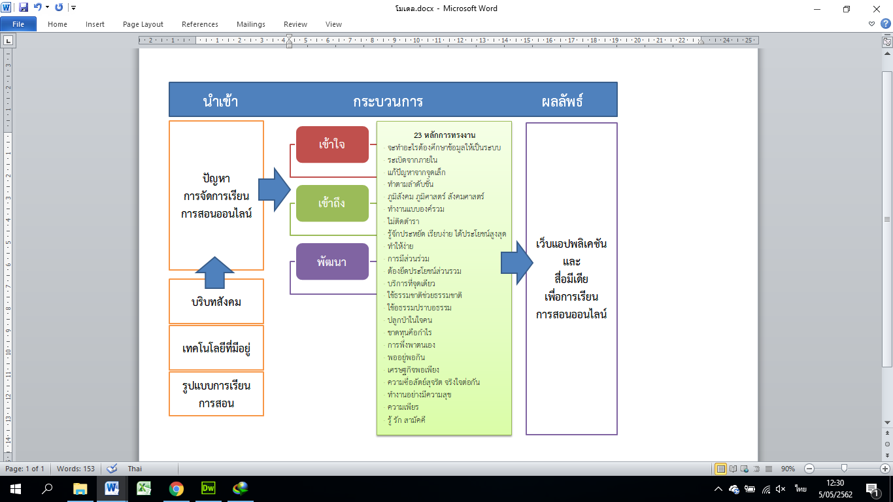

**รูปภาพที่ 1.** รูปแบบการจัดการเรียนรู้ผ่านระบบเครือข่ายอินเตอร์เน็ตโดยประยุกต์ใช้หลักการทรงงาน “เข้าใจ เข้าถึง พัฒนา”

**2.3.1 ประชากรและกลุ่มตัวอย่าง**

ครูและผู้ปกครอง โรงเรียนนางแลบ้านทุ่ง ตำบลนางแล จังหวัดเชียงราย จำนวน 20 คน

นักเรียนชั้นประถมศึกษา ปีที่ 1-3 โรงเรียนนางแลบ้านทุ่ง ตำบลนางแล จังหวัดเชียงราย จำนวน 30 คน

ผู้เชี่ยวชาญด้านการจัดการเรียนการสอนผ่านระบบเครือข่ายอินเตอร์เน็ต จำนวน 5 คน

**2.3.2 ขั้นตอนการวิจัย**

1. ศึกษาแนวพระราชดำริพระบาทสมเด็จพระเจ้าอยู่หัว ในหลวงรัชกาลที่ 9 คือ “เข้าใจ เข้าถึง พัฒนา” และ 23 หลักการทรงงาน เพื่อนำมาประยุกต์ใช้กับการจัดการเรียนรู้ผ่านระบบเครือข่ายอินเตอร์เน็ต

2. นำแนวทางที่ศึกษาประยุกต์เข้ากับรูปการเรียนรู้แบบออนไลน์ผ่านผู้เชี่ยวชาญ ซึ่งออกเป็น 3 ด้าน ประกอบด้วย

ด้านเข้าใจ คือ การสำรวจบริบทการเรียนการสอนออนไลน์ในโรงเรียน, สำรวจบทเรียนรู้ที่ครูและผู้ปกครองคาดหวังกับนักเรียน และสำรวจบริบทของเทคโนโลยีออนไลน์ในโรงเรียน

ด้านเข้าถึง คือ รูปแบบหรือวิธีการสำหรับการจัดการเรียนรู้ผ่านระบบเครือข่ายอินเตอร์เน็ตของผู้เรียนได้อย่างเหมาะสม

ด้านพัฒนา คือ นำบทเรียนไปใช้งานจริงในสถานะการณ์จริง, การนำความรู้ไปปรับใช้กับการดำเนินชีวิตของนักเรียน และความยั่งยืนของบทเรียนผ่านระบบเครือข่ายอินเตอร์เน็ต

โดยกระบวนการทั้ง 3 ด้าน จะเลือกหลักการทรงงานให้มากที่สุด เพื่อให้ดำเนินงานเหมาะสมกับการทำงานและสถานการณ์ในขณะนั้น

3. ทำการสำรวจความพึงพอใจในการใช้งานสื่อการเรียนรู้ผ่านระบบเครือข่ายอินเตอร์เน็ตที่พัฒนาขึ้น และสำรวจการยอมรับรูปแบบการจัดการเรียนรู้ผ่านระบบเครือข่ายอินเตอร์เน็ตโดยประยุกต์ใช้หลักการทรงงาน “เข้าใจ เข้าถึง พัฒนา”

4. สรุปผลการดำเนินการวิจัย

**2.3.3. เครื่องมือที่ใช้ในการวิจัย**

**1.** **แบบสำรวจก่อนเริ่มผลิตสื่อการเรียนการสอนผ่านระบบเครือข่ายอินเตอร์เน็ต**

- แบบสอบถามความคาดหวังทักษะความรู้ที่นักเรียนพึงต้องมีในยุคไทยแลนด์ 4.0 ของผู้ปกครองและครู

**2. แบบสำรวจความพึงพอใจสื่อการเรียนการสอนผ่านระบบเครือข่ายอินเตอร์เน็ต**

- แบบสอบถามความพึงพอใจด้านสื่อมีเดียบทเรียนผ่านระบบเครือข่ายอินเตอร์เน็ตของผู้ปกครองและครู

- แบบสอบถามความพึงพอใจด้านสื่อมีเดียบทเรียนผ่านระบบเครือข่ายอินเตอร์เน็ตของนักเรียน

**3. แบบสำรวจความพึงการพัฒนาการจัดการเรียนรู้ผ่านระบบเครือข่ายอินเตอร์เน็ตโดยประยุกต์ใช้หลักการทรงงาน “เข้าใจ เข้าถึง พัฒนา”**

- แบบสอบถามความพึงพอใจด้านการจัดการเรียนการสอนผ่านระบบเครือข่ายอินเตอร์เน็ตของผู้เชี่ยวชาญ

**4. นวัตกรรมหรือเครื่องมือการเรียนรู้**

- สื่อมีเดียผ่านระบบเครือข่ายอินเตอร์เน็ตจะถูกพัฒนาตามผลสรุปของแบบสอบถามความคาดหวังของผู้ปกครองและครู ด้านทักษะความรู้ที่นักเรียนพึงต้องมีในยุคไทยแลนด์ 4.0

- เว็บแอบพลิเคชั่น ที่ถูกพัฒนาขึ้นจะถูกติดตั้งในอุปกรณ์สมาร์ทโฟนของผู้ปกครอง และครู

**2.3.4. วิธีการเก็บรวบรวมข้อมูล**

ทีมผู้วิจัยได้ดำเนินการเก็บรวบรวมข้อมูลแบบสอบถาม และการสัมภากษ์

**2.3.5. การวิเคราะห์ข้อมูลและสถิติที่ใช้**

1. วิเคราะห์สภาพทั่วไปของผู้ตอบแบบสอบถาม ด้วยการคำนวณค่าความถี่ และร้อยละ

2. วิเคราะห์ด้วยสถิติพื้นฐาน ตามขั้นตอนดังต่อไปนี้

2.1 นำคะแนนจากแบบสอบถาม หาค่าเฉลี่ยและค่าเบี่ยงเบนมาตรฐาน

2.2 ทำการประมวลผลข้อมูลด้วยโปรแกรมคอมพิวเตอร์สำเร็จรูป

2.3 สรุปผลการวิจัยและนำเสนอผลการวิจัยข้อมูลในรูปแบบตาราง

**3. ผลวิจัย**

**ตารางที่ 1** สรุปแบบสอบถามความคาดหวังทักษะความรู้ที่นักเรียนพึงต้องมีในยุคไทยแลนด์ 4.0 ของผู้ปกครองและครู

|  |  |  |
| --- | --- | --- |
| **ทักษะความรู้** | **จำนวน** | **ร้อยละ** |
| 1. คณิตศาสตร์ ตรรกะและการคำนวน | 2 | 10 |
| 2. ภาษาต่างประเทศ | 2 | 10 |
| 3. สิ่งประดิษฐ์และนวัตกรรม | 3 | 15 |
| 4. ศิลปะและดนตรี | 1 | 5 |
| 5. วิถีการดำเนินชีวิต คุณธรรม จริยธรรม | 8 | 40 |
| 6. กีฬา | 0 | 0 |
| 7. การงานพื้นฐานอาชีพ | 4 | 20 |
| **รวม** | **20** | **100** |

* หมายเหตุ แบบสอบถามแบบเลือกเพียงข้อเดียว

จากตารางที่ 1 พบว่า ผลการตอบแบบสอบถามความคาดหวังทักษะความรู้ที่นักเรียนพึงต้องมีในยุคไทยแลนด์ 4.0 ของผู้ปกครองและครู พบว่า ทักษะความรู้ด้านวิถีการดำเนินชีวิต คุณธรรม จริยธรรม เป็นสิ่งที่ถูกพิจารณาเป็นอันดับแรก ร้อยละ 40 ,การงานพื้นฐานอาชีพ ร้อยละ 20, สิ่งประดิษฐ์และนวัตกรรม ร้อยละ 15, คณิตศาสตร์ ตรรกะและการคำนวน และภาษาต่างประเทศ ร้อยละ 10 เท่ากัน, ศิลปะและดนตรี ร้อยละ 5 ตามลำดับ

**ตารางที่ 2** สรุปแบบสอบถามความคาดหวังทักษะความรู้ที่นักเรียนพึงต้องมีในยุคไทยแลนด์ 4.0 ของผู้ปกครองและครู

|  |  |  |  |  |
| --- | --- | --- | --- | --- |
| **ทักษะความรู้** | **ลำดับความสำคัญ** | | | |
| **1** | **2** | **3** | **4** |
| 1. วิถีการดำเนินชีวิต คุณธรรม จริยธรรม | 45 | 5 | 40 | 5 |
| 2. สิ่งประดิษฐ์และนวัตกรรม | 20 | 40 | 15 | 0 |
| 3. ภาษาต่างประเทศ | 15 | 30 | 0 | 50 |
| 4. คณิตศาสตร์ ตรรกะและการคำนวน | 10 | 10 | 25 | 5 |
| 5. การงานพื้นฐานอาชีพ | 5 | 15 | 0 | 40 |
| 6. ศิลปะและดนตรี | 5 | 0 | 5 | 0 |
| 7. กีฬา | 0 | 0 | 0 | 0 |
| **รวม (ร้อยละ)** | **100** | **100** | **100** | **100** |

* หมายเหตุ แบบเลือกได้หลายข้อและเรียงลำดับความสำคัญ 4 อันดับแรก

จากตารางที่ 2 พบว่า ผลการตอบแบบสอบถามความคาดหวังทักษะความรู้ที่นักเรียนพึงต้องมีในยุคไทยแลนด์ 4.0 ของผู้ปกครองและครู พบว่า ลำดับแรก คือ วิถีการดำเนินชีวิต คุณธรรม จริยธรรม, ลำดับที่สอง คือ สิ่งประดิษฐ์และนวัตกรรม, ลำดับที่สาม คือ วิถีการดำเนินชีวิต คุณธรรม จริยธรรม และลำดับที่สี่ คือ ภาษาต่างประเทศ

**ตารางที่ 3** สรุปแบบสอบถามรูปแบบการเรียนการสอนผ่านระบบเครือข่ายอินเตอร์เน็ตที่ผู้ปกครองและครูต้องการ

|  |  |  |
| --- | --- | --- |
| **ประเภทบทเรียน** | **จำนวน** | **ร้อยละ** |
| 1. วีดีโอ, ภาพยนต์สั้น | 10 | 50 |
| 2. เกมส์ | 5 | 25 |
| 3. ข้อสอบ, แบบทดสอบ | 2 | 10 |
| 4. รูปภาพ, รูปวาด, ภาพถ่าย | 3 | 15 |
| 5. ข้อความ, บทความ | 0 | 0 |
| **รวม** | **20** | **100** |

จากตารางที่ 3 พบว่า สรุปแบบสอบถามรูปแบบการเรียนการสอนผ่านระบบเครือข่ายอินเตอร์เน็ตที่ผู้ปกครองและครูต้องการ พบว่า ลำดับแรก คือ วีดีโอ, ภาพยนต์สั้น ร้อยละ 50, ลำดับที่สอง คือ เกมส์ ร้อยละ 25, ลำดับที่สาม คือ รูปภาพ, รูปวาด, ภาพถ่าย ร้อยละ 15, ลำดับที่สี่ คือ ข้อสอบ, แบบทดสอบ ร้อยละ 10 และข้อความ, บทความ ร้อยละ 0

**ตารางที่ 4** สรุปแบบสำรวจความพร้อมของช่องทางการเรียนการสอนผ่านระบบเครือข่ายอินเตอร์เน็ต จากผู้ปกครองและครู

|  |  |  |
| --- | --- | --- |
| **ช่องทางการเรียนการสอน** | **จำนวน** | **ร้อยละ** |
| **ช่องทางอินเตอร์เน็ต** |  |  |
| - ความพร้อมอินเตอร์เน็ตส่วนบุคคล | 15 | 75 |
| - ความพร้อมอินเตอร์เน็ตโรงเรียน | 10 | 50 |
| - ความพร้อมอินเตอร์เน็ตชุมชน | 3 | 15 |
| **อุปกรณ์ที่ใช้แสดงผล** |  |  |
| - ความพร้อมจากการใช้สมาร์ทโฟน | 18 | 90 |
| - ความพร้อมคอมพิวเตอร์ที่บ้านผู้ปกครอง | 16 | 80 |
| - ความพร้อมคอมพิวเตอร์โรงเรียน | 12 | 60 |
| - ความพร้อมผ่านโทรทัศน์ | 2 | 10 |
| **อุปกรณ์ที่ใช้จัดเก็บ** |  |  |
| - โหลดจากอินเตอร์เน็ต | 17 | 85 |
| - ความพร้อมแฮนดีไดร์ | 5 | 25 |
| - ความพร้อมแผ่นซีดี | 4 | 20 |

* หมายเหตุ จำนวนผู้ตอบแบบสอบถาม 20 คน โดยเลือกคำตอบได้มากกว่า 1 ตัวเลือก

จากตารางที่ 4 พบว่า ผู้ปกครองและครูมีความพร้อมของการจัดการเรียนการสอนออนไลน์ ผ่านช่องทาง การใช้อินเตอร์เน็ตส่วนบุคคล ร้อยละ 75, รองลงมาคือ ความพร้อมอินเตอร์เน็ตโรงเรียน ร้อยละ 50 และความพร้อมอินเตอร์เน็ตชุมชน ร้อยละ 15 ตามลำดับ ในด้านของอุปกรณ์ที่ใช้แสดงผลความพร้อมความพร้อมจากการใช้สมาร์ทโฟน ร้อยละ 90, คอมพิวเตอร์ที่บ้านผู้ปกครอง ร้อยละ 80,ความพร้อมคอมพิวเตอร์โรงเรียน ร้อยละ 60 และความพร้อมผ่านโทรทัศน์ ร้อยละ 10 ตามลำดับ ในด้านอุปกรณ์ที่ใช้การจัดเก็บ ด้วยโหลดจากอินเตอร์เน็ต ร้อยละ 85, แฮนดีไดร์ ร้อยละ 25 และแผ่นซีดี 20 ตามลำดับ

จากข้อมูลผลการตอบแบบสอบถามความคาดหวังทักษะความรู้ที่นักเรียนพึงต้องมีในยุคไทยแลนด์ 4.0 ของผู้ปกครองและครู ทำให้ผู้วิจัยได้ทำการผลิตสื่อการเรียนการสอนรูปแบบสื่อวิดีโอด้านวิถีการดำเนินชีวิต คุณธรรม จริยธรรม ขนาดความยาว ไม่เกิน 5 นาที ผ่านทางเว็บแอปพลิเคชัน ซึ่งสามารถดาวน์โหลดเว็บไซต์ของหน่วยงาน และสามารถเปิดได้โดยตรงผ่าน URL ของหน่วยงาน ทั้งนี้ได้พิจารณาผลิตเรื่อง 23 หลักการทรงงานของพระราชา ดังตัวอย่าง เช่น นิทานปลูกป่าในใจคน สอนให้รู้ถึงการปลูกจิตสำนึก ก่อนสู่การปฏิบัติจริง, เทพธิดาพอเพียง สอนให้รู้ถึงเศรษฐกิจพอเพียง การเดินทางสายกลาง, โมโม่อยากรู้ สอนให้รู้ถึงความซื่อสัตย์สุจริต จริงใจต่อกัน, ลูกศิษย์ทั้งสองกับปลายักษ์ สอนให้รู้ถึง รู้ รัก สามัคคี การทำงานเป็นทีม, การทำงานอย่างมีความสุข สอนให้รู้ถึงการทำงานอย่างมีความสุข รักในสิ่งที่ทำ, อดออม&ฟุ่มเฟือย สอนให้รู้ถึงรู้จักประหยัด เรียบง่าย ได้ประโยชน์สูงสุด เป็นต้น

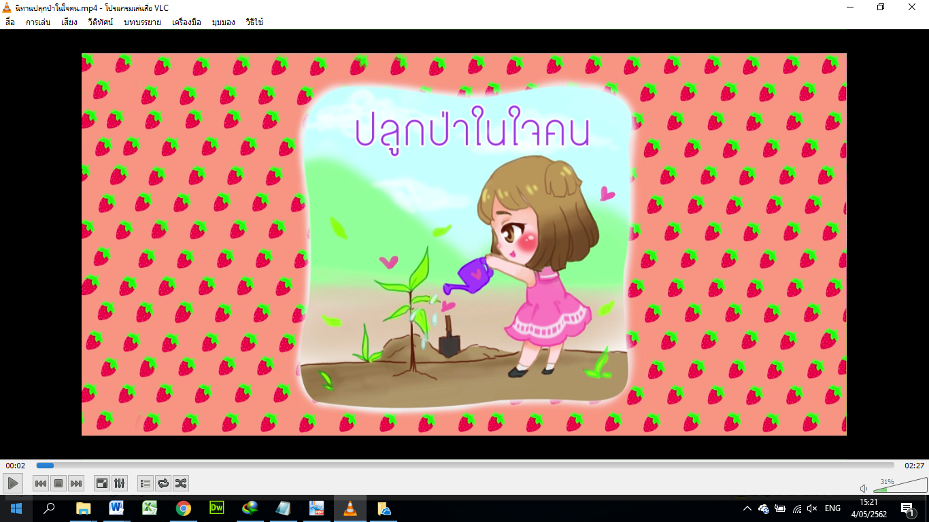 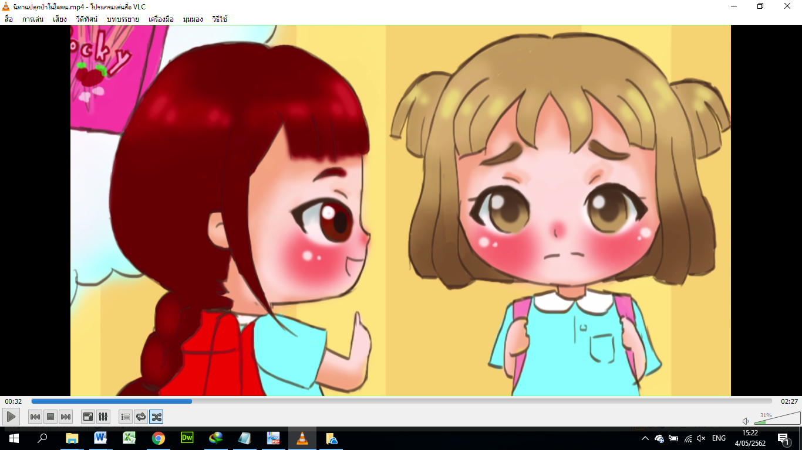

**รูปภาพที่ 2.** ตัวอย่างสื่อมีเดียนิทาน เรื่อง ปลูกป่าในใจคน

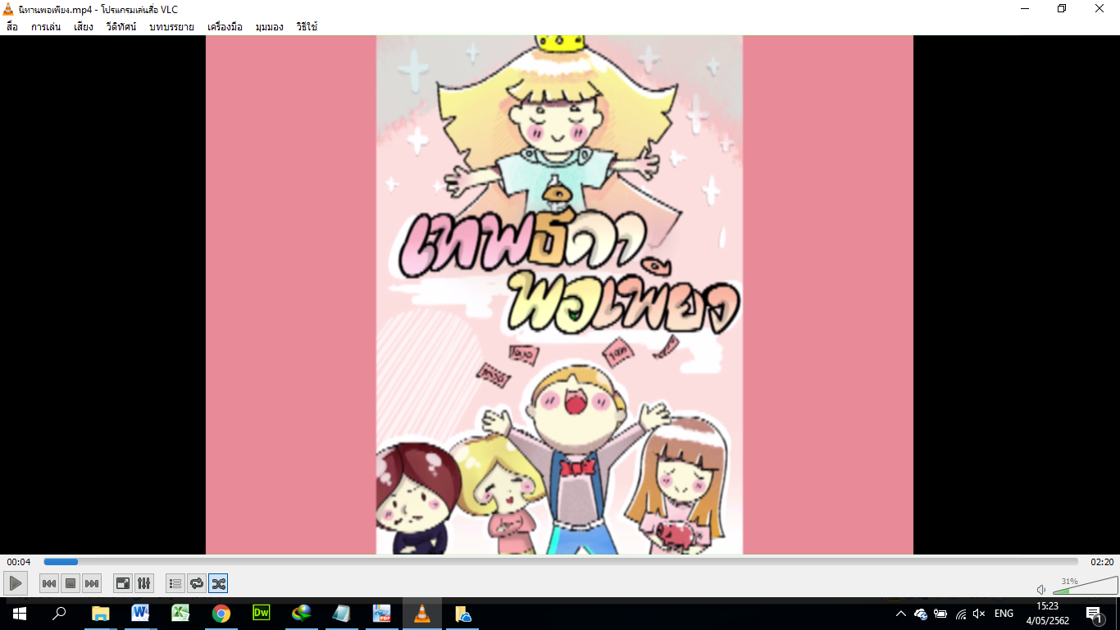 

**รูปภาพที่ 3.** ตัวอย่างสื่อมีเดียนิทาน เรื่อง เทพธิดาพอเพียง

 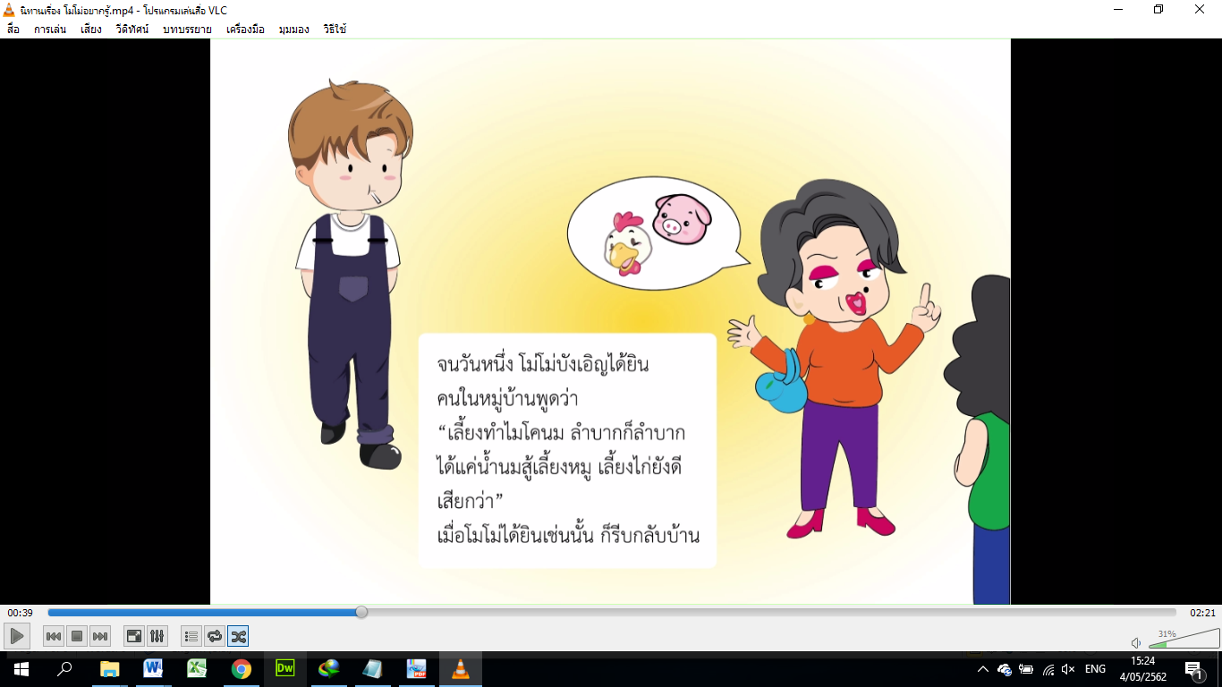

**รูปภาพที่ 4.** ตัวอย่างสื่อมีเดียนิทาน เรื่อง โมโม่อยากรู้

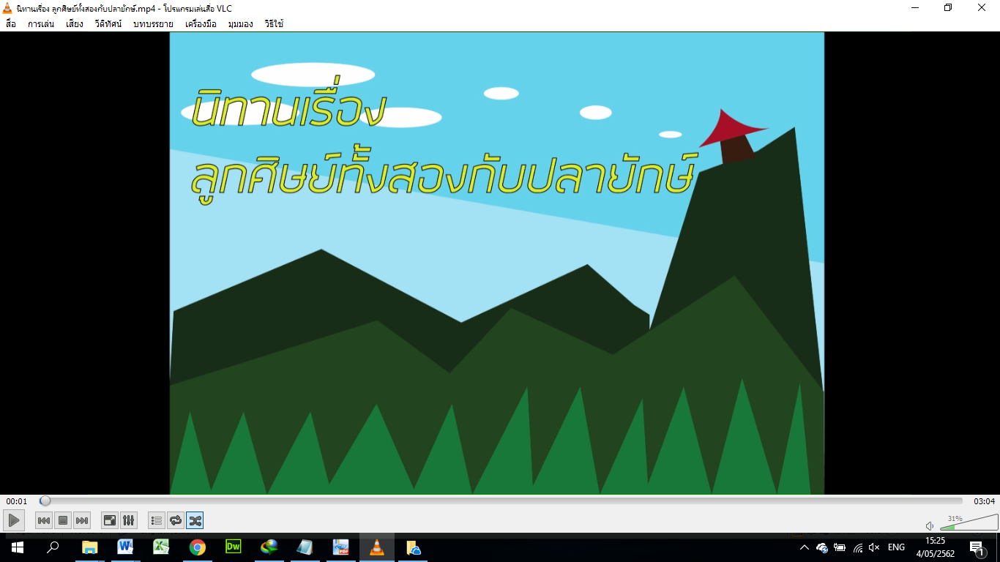 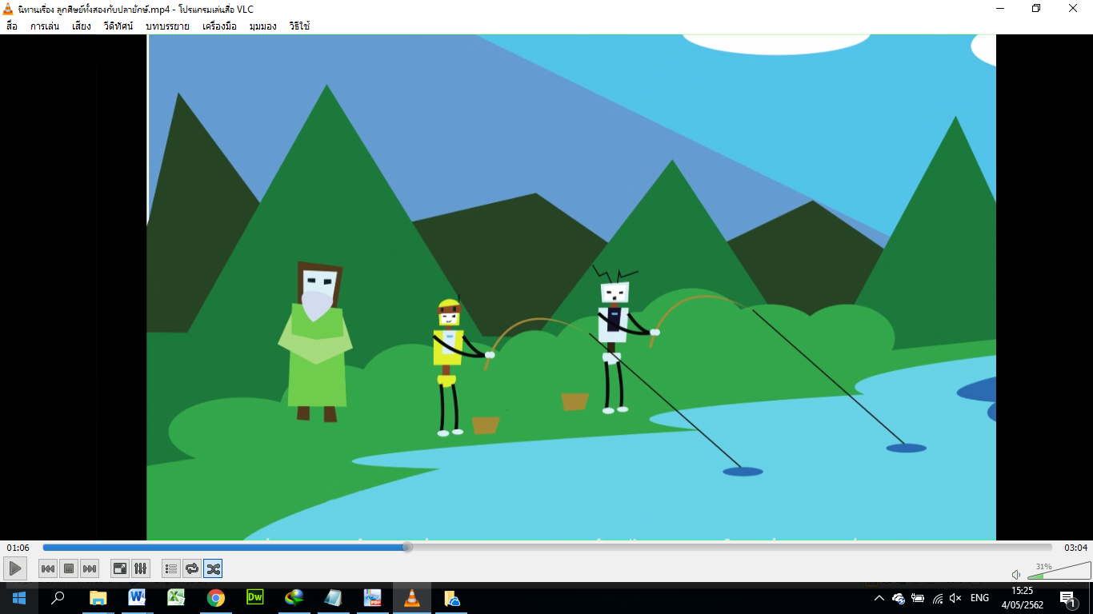

**รูปภาพที่ 5.** ตัวอย่างสื่อมีเดียนิทาน เรื่อง ลูกศิษย์ทั้งสองกับปลายักษ์

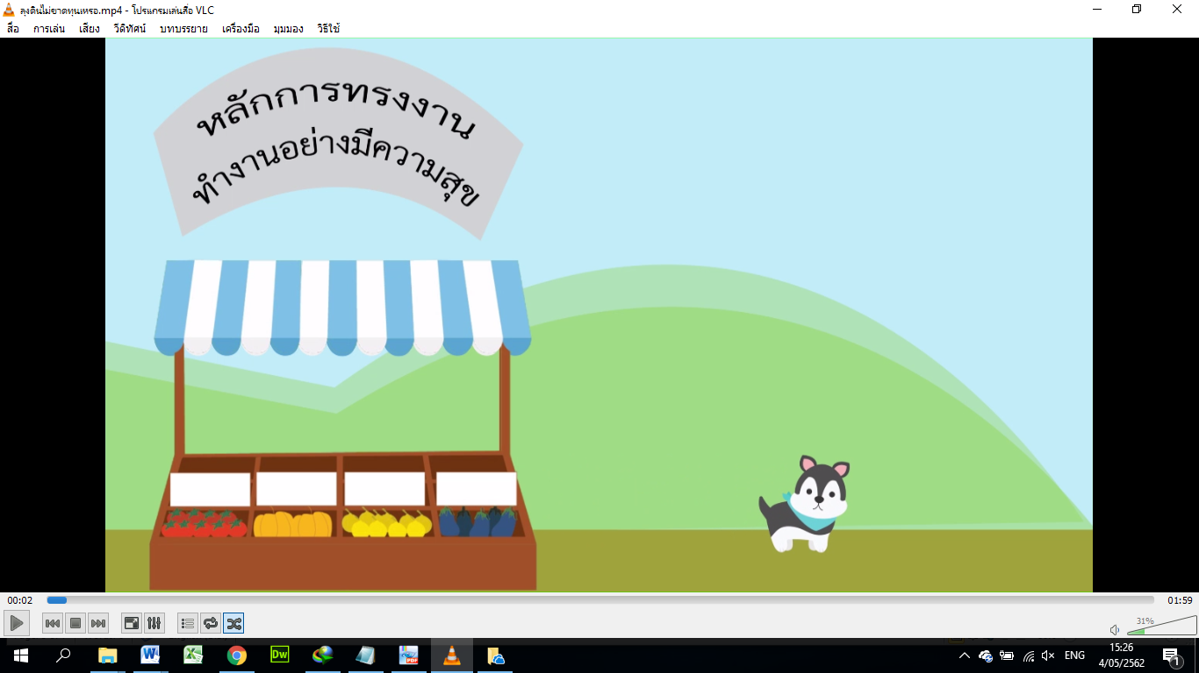 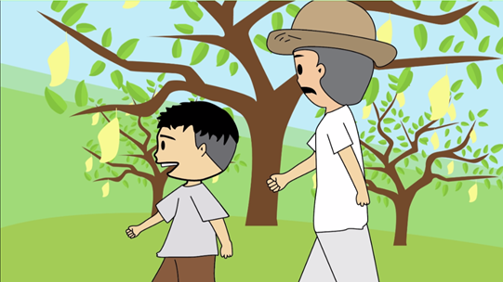

**รูปภาพที่ 6.** ตัวอย่างสื่อมีเดียนิทาน เรื่อง การทำงานอย่างมีความสุข

 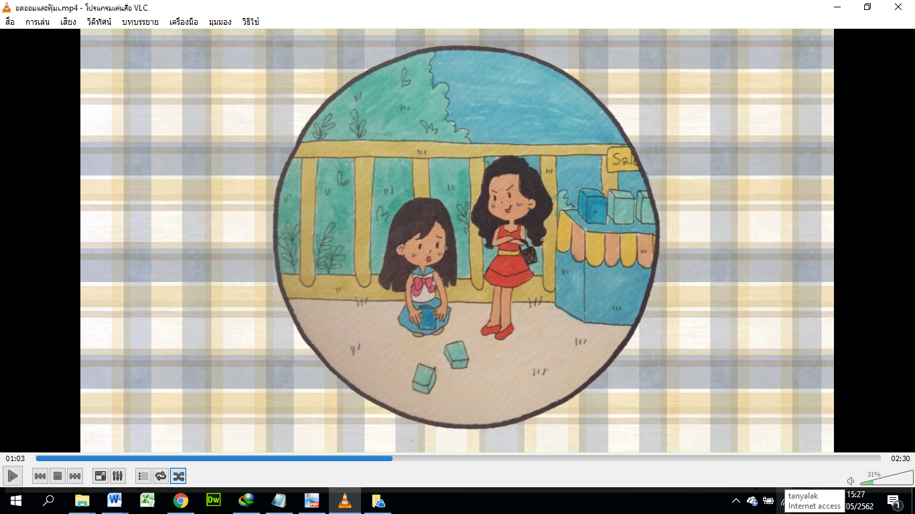

**รูปภาพที่ 7.** ตัวอย่างสื่อมีเดียนิทาน เรื่อง อดออม&ฟุ่มเฟือย

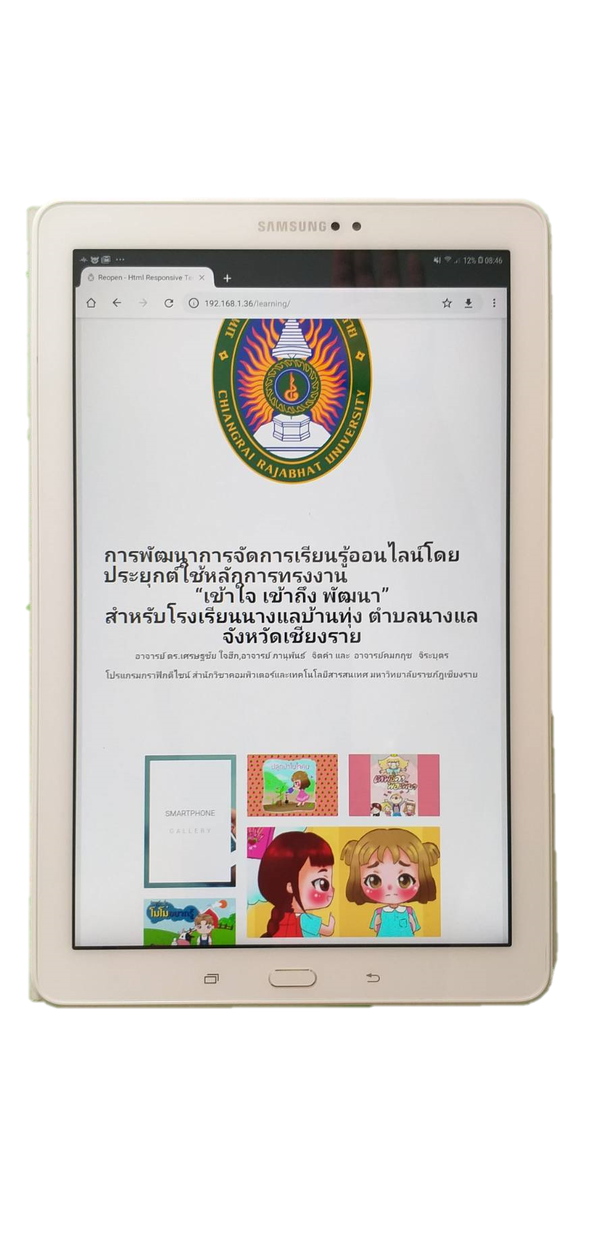



**รูปภาพที่ 8.** เว็บแอปพลิเคชั่นสำหรับเปิดจากคอมพิวเตอร์และอุปกรณ์สมาร์ทโฟน

**ตารางที่ 5** สรุปแบบสอบถามความพึงพอใจสื่อมีเดียบทเรียนผ่านระบบเครือข่ายอินเตอร์เน็ตของผู้ปกครองและครู จำนวน 20 คน

|  |  |  |  |
| --- | --- | --- | --- |
| **ประเด็น** | x̄ | **S.D.** | **ระดับ** |
| **สื่อสารชัดเจนเข้าใจ** | 4.90 | 0.31 |  |
| - ความสอดคล้องกับบริบทสังคม | 3.65 | 0.59 | มาก |
| - ความชัดเจน/เข้าใจในเนื้อหา | 4.28 | 0.45 | มาก |
| **รวม** | **3.25** | **0.31** | **มาก** |
| **กระตุ้นให้เกิดการเรียนรู้** |  |  |  |
| - ความสวยงาม | 4.45 | 0.69 | มาก |
| - ความน่าสนใจ | 4.70 | 0.57 | มากที่สุด |
| - ความสะดวกในการเข้าถึง | 4.60 | 0.50 | มากที่สุด |
| **รวม** | **4.58** | **0.59** | **มาก** |
| **การนำไปปรับใช้ต่อการดำเนินชีวิต** |  |  |  |
| - ความรู้ที่ได้รับจากสื่อ | 3.95 | 0.76 | มาก |
| - แนวคิดสู่การดำเนินชีวิต | 4.60 | 0.60 | มากที่สุด |
| **รวม** | **4.28** | **0.68** | **มาก** |

จากตารางที่ 5 สรุปแบบสอบถามความพึงพอใจสื่อมีเดียบทเรียนผ่านระบบเครือข่ายอินเตอร์เน็ต ของผู้ปกครองและครู พบว่า สื่อมีเดียกระตุ้นให้เกิดการเรียนรู้ ในระดับมาก (x̄=4.58, S.D.=0.59) สื่อสามารถการนำไปปรับใช้ต่อการดำเนินชีวิต ในระดับมาก (x̄=4.28, S.D.=0.68) และสื่อมีเดียที่ถูกผลิตขึ้นสามารถสื่อสารกับผู้ชมได้เข้าใจชัดเจนในระดับมาก (x̄=3.25, S.D.=0.31) ตามลำดับ

**ตารางที่ 6** สรุปแบบสอบถามความพึงพอใจสื่อมีเดียบทเรียนผ่านระบบเครือข่ายอินเตอร์เน็ตของนักเรียน จำนวน 30 คน

|  |  |  |  |
| --- | --- | --- | --- |
| **ประเด็น** | x̄ | **S.D.** | **ระดับ** |
| **สื่อสารชัดเจนเข้าใจ** |  |  |  |
| - ความสอดคล้องกับบริบทสังคม | 4.43 | 0.68 | มาก |
| - ความชัดเจน/เข้าใจในเนื้อหา | 3.57 | 0.82 | มาก |
| **รวม** | **4.00** | **0.75** | **มาก** |
| **กระตุ้นให้เกิดการเรียนรู้** |  |  |  |
| - ความสวยงาม | 4.50 | 0.78 | มากที่สุด |
| - ความน่าสนใจ | 4.27 | 0.78 | มาก |
| - ความสะดวกในการเข้าถึง | 3.77 | 1.01 | มาก |
| **รวม** | **4.18** | **0.86** | **มาก** |
| **การนำไปปรับใช้ต่อการดำเนินชีวิต** |  |  |  |
| - ความรู้ที่ได้รับจากสื่อ | 4.17 | 0.75 | มาก |
| - แนวคิดสู่การดำเนินชีวิต | 4.60 | 0.56 | มากที่สุด |
| **รวม** | **4.38** | **0.65** | **มาก** |

* ใช้วิธีการสัมภาษณ์

จากตารางที่ 6 สรุปแบบสอบถามความพึงพอใจด้านสื่อมีเดียบทเรียนผ่านระบบเครือข่ายอินเตอร์เน็ตของผู้ปกครองและครู พบว่า สื่อสามารถการนำไปปรับใช้ต่อการดำเนินชีวิต ในระดับมาก (x̄=4.38, S.D.=0.65), สื่อมีเดียกระตุ้นให้เกิดการเรียนรู้ ในระดับมาก (x̄=4.18, S.D.=0.86) และสื่อมีเดียที่ถูกผลิตขึ้นสามารถสื่อสารกับผู้ชมได้เข้าใจชัดเจนในระดับมาก (x̄=4.00, S.D.=0.75) ตามลำดับ

**4. สรุป อภิปรายผล**

การพัฒนาการจัดการเรียนรู้ที่ได้พัฒนาขึ้นตามรูปแบบ การจัดการเรียนรู้ผ่านระบบเครือข่ายอินเตอร์เน็ตโดยประยุกต์ใช้หลักการทรงงาน “เข้าใจ เข้าถึง พัฒนา” (รูปภาพที่ 1) โดยทำการศึกษาบริบท 3 ด้าน คือ ด้านสังคม, ด้านเทคโนโลยี และด้านการจัดการเรียนการสอน สามารถทำให้เข้าใจสภาพของปัญหาและความต้องการของชุมชนได้ชัดเจน ทั้งนี้ได้ดำเนินการจัดการเรียนการสอนผ่านระบบเครือข่ายอินเตอร์เน็ต ด้วยการผลิตสื่อวิดีโอสั้นไม่เกิน 5 นาที เรื่อง 23 หลักการทรงงาน ผ่านทางอุปกรณ์ สมาร์ทโฟนและคอมพิวเตอร์ ที่เน้นให้นักเรียนรู้ถึงวิถีการดำเนินชีวิต คุณธรรม จริยธรรม และเมื่อดำเนินจัดทำสื่อและเว็บแอปพลิเคชันเสร็จสิ้น ได้ประเมินผลความพึงพอใจด้านสื่อมีเดียบทเรียนผ่านระบบเครือข่ายอินเตอร์เน็ต ซึ่งผลประเมินความพึงพอใจระหว่างผู้ปกครอง ครู และนักเรียนมีความคล้ายกันในระกับมาก และ สื่อมีเดียที่พัฒนาขึ้นสามารถกระตุ้นให้ผู้เรียนเกิดการเรียนรู้ สามารถนำไปปรับใช้ต่อการดำเนินชีวิต

ในส่วนด้านการพัฒนาการเรียนการสอนผ่านระบบเครือข่ายอินเตอร์เน็ต ผู้เชี่ยวชาญให้ระดับความพึงพอใจด้านตอบสนองความต้องการของผู้ใช้ และการให้การยอมรับรูปแบบพัฒนาการจัดการเรียนรู้ออนไลน์โดยประยุกต์ใช้หลักการทรงงาน “เข้าใจ เข้าถึง พัฒนา” ในระดับมากที่สุด

**5. ข้อเสนอแนะ**

เนื่องจากการสื่อมีเดียบทเรียนผ่านระบบเครือข่ายอินเตอร์เน็ตยังเป็นกระบวนการเริ่มต้น จำเป็นต้องมีการขยายและพัฒนาระบบอย่างต่อเนื่อง แต่เนื่องจากระยะเวลาการทำวิจัยที่จำกัด ทางนักวิจัยได้เตรียมแผนในการจะฝึกอบรมภาคประชาชน ได้แก่ ครู ผู้ปกครอง และผู้มีความสนใจด้านสื่อการเรียนรู้ ให้มีความรู้ความสามารถในการผลิตสื่อสร้างสรรค์เพื่อนำเข้าสู่ระบบการเรียนการสอนผ่านระบบเครือข่ายอินเตอร์เน็ตให้มากขึ้น ทำให้การพัฒนาระบบการเรียน การสอนของชุมชนเกิดความยั่งยืน

**6. อ้างอิง**

[1] ชัยวัฒน์ สุทธิรัตน์, 80 นวัตกรรมการจัดการเรียนรู้ที่เน้นผู้เรียนเป็นสำคัญ, กรุงเทพฯ: เดเน็กซ์ อินเตอร์คอร์ปอเรชั่น, 2552.

[2] เดชา ปุญญบาล, 9 ตามรอยบาท ศาสตร์พระราชา, วารสาร สมาคมนักวิจัย, ปีที่ 22, ฉบับที่ 2, พฤษภาคม - สิงหาคม 2560.

[3] ถวัลย์ มาศจรัส, Model การจัดการศึกษาและแหล่งเรียนรู้สร้างสรรค์, กรุงเทพฯ: ธารอักษร, 2553.

[4] ทิศนา แขมมณี, ศาสตร์การสอน: องค์ความรู้เพื่อการจัดกระบวนการเรียนรู้ที่มีประสิทธิภาพ.พิมพ์ครั้งที่ 15, กรุงเทพฯ: สำนักพิมพ์แห่งจุฬาลงกรณ์มหาวิทยาลัย, 2555.

[5] พรพิมล พรพีรชนม์, การจัดกระบวนการเรียนรู้, สงขลา: เทมการพิมพ์สงขลา, 2550.

[6] ปริวรรต สมนึก, ผลิตภัณฑ์การท่องเที่ยว, วารสารวิชาการท่องเที่ยวไทยนานชาติ, ปีที่ 11, ฉบับที่ 1, 2558.

[7] รศ. นพ.สุริยเดว ทรีปาตี, สถาบันแห่งชาติ เพื่อการพัฒนาเด็กและครอบครัว มหาวิทยาลัยมหิดล, ที่มาhttp://www1.si.mahidol.ac.th/Healtygamer/information/article/85385, สืบค้นเมื่อ 1 เมษายน 2562.